UBND QUẬN LONG BIÊN
TRƯỜNG MẦM NON ĐỨC GIANG

SÁNG KIẾN KINH NGHIỆM
Một số kinh nghiệm chỉ đạo tổ chức thực hiện hoạt động Bán trú cho trẻ tại trường Mầm non.

Lĩnh vực : Quản lý
Cấp học : Mầm non
Họ và tên tác giả : Hoàng Diệu Liên
Chức vụ : Hiệu trưởng
ĐT : 0965568159
Đơn vị công tác : Trường mầm non Đức Giang
Quận Long Biên – Hà Nội

Long Biên, tháng 4 năm 2024
MỤC LỤC
Tên đề mục | Trang
I. ĐẶT VẤN ĐỀ | 1
II. GIẢI QUYẾT VẤN ĐỀ | 1
1. Cơ sở lý luận | 1
2. Thực trạng vấn đề | 2
3. Các biện pháp đã tiến hành | 3
4. Hiệu quả sáng kiến kinh nghiệm | 6
III. KẾT LUẬN - KIẾN NGHỊ. | 6
IV. PHỤ LỤC- MỘT SỐ HÌNH ẢNH MINH HỌA
V. TÀI LIỆU THAM KHẢO

I. ĐẶT VẤN ĐỀ
1. Lí do chọn đề tài.
Công tác chăm sóc, nuôi dưỡng trẻ là nhiệm vụ quan trọng không thể thiếu và không thể tách rời với chương trình giáo dục mầm non. Đây là nhiệm vụ hàng đầu của cha mẹ học sinh, nhà trường và toàn xã hội để giúp trẻ có một cơ thể khỏe mạnh, nhanh nhẹn làm nền móng cho sự phát triển toàn diện cho trẻ, đặc biệt là đối với trẻ mầm non.
Chăm sóc, nuôi dưỡng trẻ bao gồm: Chăm sóc dinh dưỡng, chăm sóc giấc ngủ, chăm sóc vệ sinh, chăm sóc sức khỏe và bảo vệ an toàn cho trẻ. Trong đó, chăm sóc dinh dưỡng và chăm sóc giấc ngủ là các yếu tố cần thiết giúp trẻ tăng sức đề kháng và cơ thể khỏe mạnh, phát triển bình thường.
Để trẻ có “Bữa ăn ngon, giấc ngủ tốt” khi đến trường Mầm non, thì Hiệu trưởng cùng toàn thể cán bộ giáo viên nhân viên phải thực hiện tốt công tác tổ chức bán trú cho trẻ. Trong đó, việc quản lý, tổ chức các hoạt động bán trú tại trường của Hiệu trưởng đóng vai trò then chốt.
Xuất phát từ thực tế đó, khi thực hiện nhiệm vụ quản lý tại trường mầm non, tôi luôn quan tâm đến công tác chăm sóc nuôi dưỡng trẻ, cụ thể là các biện pháp quản lý, tổ chức hoạt động bán trú tại đơn vị. Sau đây là “Một số kinh nghiệm chỉ đạo tổ chức thực hiện hoạt động Bán trú cho trẻ tại trường Mầm non.” mà tôi đã triển khai trong năm học vừa qua.
2. Mục đích nghiên cứu: Đề tài này, tôi điều tra và đánh giá nghiên cứu, đề ra một số kinh nghiệm chỉ đạo tổ chức thực hiện hoạt động Bán trú cho trẻ tại trường Mầm non.
3. Thời gian thực hiện: Từ đầu tháng 9 năm 2023 đến tháng 4 năm 2024.
4. Đối tượng: Tại trường Mầm non Đức Giang - Long Biên - Hà Nội
5. Phạm vi nghiên cứu và ứng dụng; Năm học 2023 – 2024 (từ tháng 9/2023 đến tháng 4 năm 2024) và tiếp tục thực hiện các năm tiếp theo.

II. GIẢI QUYẾT VẤN ĐỀ.
1. Cơ sở lý luận:
1.1/ Tầm quan trọng của việc chăm sóc nuôi dưỡng trẻ tại trường Mầm non:
Chăm sóc nuôi dưỡng là nhiệm vụ quan trọng trong quá trình tổ chức các hoạt động cho trẻ ở trường mầm non. Nuôi dưỡng đảm bảo chất lượng có tác dụng tăng cường và bảo vệ sức khỏe cho trẻ, giúp trẻ phát triển tốt, tạo điều kiện nền móng cho việc giáo dục phát triển toàn diện. Đối với giáo dục mầm non, công tác nuôi dưỡng- chăm sóc- giáo dục trẻ là mục tiêu nhiệm vụ quan trọng không thể thiếu và tách rời với chương trình giáo dục mầm non.
Thời gian trẻ ở trường Mầm non từ 8 đến 10 tiếng/ngày, mọi hoạt động ăn - ngủ - vệ sinh, cũng như môi trường cho trẻ phát triển thể chất, hình thành các nề nếp thói quen phụ thuộc rất nhiều vào các điều kiện chăm sóc, nuôi dưỡng của cô giáo và nhà trường. Vì vậy, vai trò của hiệu trưởng, Ban giám hiệu trong công tác quản lý, tổ chức, điều hành, kiểm tra giám sát cũng như việc thực hiện tổ chức các hoạt động chế biến nấu ăn của nhân viên nuôi dưỡng; tổ chức ăn - ngủ bán trú cho trẻ tại nhóm lớp của giáo viên là yếu tố quyết định cho cho chất lượng chăm sóc nuôi dưỡng trẻ tại nhà trường.
1.2/ Công tác tổ chức hoạt động bán trú tại trường Mầm non:
1.2.1. Tổ chức ăn - ngủ bán trú:
- Tổ chức ăn: Bao gồm các hoạt động từ việc xây dựng thực đơn, tính khẩu phần ăn, giao nhận thực phẩm hàng ngày, chế biến các món ăn, chia ăn về lớp, lưu nghiệm thực phẩm và tổ chức ăn tại lớp
- Tổ chức ngủ: là hoạt động ngủ trưa của trẻ tại nhóm lớp, thời gian từ 110 phút đến 150 phút.
1.2.2. Vệ sinh cá nhân - vệ sinh môi trường:
- Vệ sinh cá nhân trẻ: Là các nề nếp thói quen vệ sinh rửa tay, lau miệng, rửa mặt, xúc miệng nước muối, đi vệ sinh đúng nơi quy định, không nghịch bẩn, biết giữ gìn vệ sinh thân thể, đồ dùng cá nhân sạch sẽ; biết tự lao động phục vụ bản thân và giúp người lớn các công việc vừa sức.
- vệ sinh môi trường: Giáo viên dạy trẻ các hành vi văn minh, biết giữ vệ sinh nơi công cộng, môi trường xung quanh. Và thực hiện lịch vệ sinh hàng ngày, hàng tuần và tổng vệ sinh nhóm lớp, trường theo phân công.
1.3. Đặc điểm Tâm - sinh lý trẻ Mầm non:
Lứa tuổi mẫu giáo (3-6 tuổi): Trẻ phát triển nhanh về vận động và tinh thần. Hệ cơ xương được hoàn thiện, chân phát triển nhanh chóng, cơ thể dài ra, mất vẻ bụ bẫm, trẻ biết đi, chạy, leo trèo. Trẻ bắt đầu rụng răng sữa. Hệ TKTW phát triển mạnh và được hoàn thiện:; trẻ có thể tự làm các việc đơn giản như: biết dùng thìa để ăn, mặc quần áo; ngôn ngữ phát triển mạnh, trẻ nhận biết được màu sắc nên có thể tập vẽ, tập đếm và tập viết, tạo điều kiện cho trẻ đi học vào cuối giai đoạn này. Trẻ thích tò mò, ham tìm hiểu môi trường xung quanh, thích kết bạn, thích tiếp xúc với mọi người xung quanh. Do tiếp xúc rộng rãi nên trẻ dễ mắc các bệnh như cúm, sởi, ho gà, bạch hầu, bại liệt, lao... các bệnh miễn dịch dị ứng như hen, mẩn ngứa, viêm cầu thận cấp... các bệnh nhiễm khuẩn ở đường hô hấp và tiêu hóa.
2. Thực trạng vấn đề:
2.1. Thuận lợi.
Về cơ sở vật chất: Trường có đầy đủ trang thiết bị thuận lợi cho việc chăm sóc giáo dục trẻ và tổ chức hoạt động bán trú.
100% giáo viên đạt trình độ chuẩn và trên chuẩn; nhiệt tình yêu nghề mến trẻ, bám trường, bám lớp tạo niềm tin yêu của phụ huynh khi gửi con đến trường.
Đa số trẻ được đưa đến trường ngay từ tuổi nhà trẻ, mẫu giáo bé. Hầu như không còn tình trạng trẻ 5 tuổi mới ra lớp mầm non. Vì vậy, trẻ được tham gia chương trình giáo dục mầm non ngay từ tuổi nhà trẻ, đây là một điều kiện thuận lợi cho công tác giáo dục kĩ năng ăn - ngủ - vệ sinh cho trẻ từ rất sớm.
Cha mẹ học sinh rất quan tâm đến hoạt động tổ chức bán trú ăn - ngủ cho trẻ tại trường Mầm non.
2.2. Khó khăn.
- Nhà trường có 2 điểm trường, cách nhau khoảng 2 km, mỗi điểm trường đều có 1 bếp ăn, 1 kho thực phẩm. Vì vậy, trong quá trình tổ chức thực hiện các hoạt động như 2 đơn vị với đầy đủ bộ hồ sơ sổ sách, nhân sự cho các vị trí nhân viên kho, nhân viên nuôi dưỡng.
- Một số giáo viên còn hạn chế trong việc hướng dẫn, rèn các kĩ năng, nề nếp cho trẻ trong các hoạt động ăn - ngủ - vệ sinh. Đôi lúc, giáo viên còn buông lỏng, chưa thực hiện nghiêm túc các quy định về quy chế tổ chức các hoạt động ăn - ngủ - vệ sinh cho trẻ; Nhân viên nuôi dưỡng, có lúc chưa thực hiện đúng quy định về trang phục và vị trí trong phân công dây truyền bếp.
- Một số lớp, giáo viên rèn nề nếp cho trẻ trong tổ chức hoạt động ăn - ngủ còn hạn chế.
3. Các biện pháp tiến hành:
3.1. Biện pháp 1: Đầu tư, bổ sung, sửa chữa trang thiết bị, đồ dùng phục vụ công tác bán trú.
Tháng 3/2023, tôi được nhận nhiệm vụ về công tác tại trường Mầm non Đức Giang. Ngay từ ngày đầu nhận nhiệm vụ, tôi đã phân công cho đồng chí Phó hiệu trưởng phụ trách công tác chăm sóc nuôi dưỡng cho bếp và các lớp kiểm tra, rà soát toàn bộ đồ dùng, trang thiết bị bán trú để kịp thời sửa chữa, bổ sung thay thế để đáp ứng cho việc tổ chức hoạt động bán trú tại đơn vị. Cụ thể:
* Bếp:
- Sắp xếp, kê lại đồ dùng cho phù hợp với điều kiện thực tế và đảm bảo quy định bếp 1 chiều.
- Kiểm đếm lại toàn bộ đồ dùng nấu ăn, chia ăn tại bếp để phát đủ số lượng bát, thìa, đĩa....theo số học sinh thực học.
+ Bổ sung mua mới muôi chia ăn của học sinh toàn trường, Mua mới cho cơ sở 2: máy xay thịt, bếp ga dùng để trần thịt, bàn sơ chế tinh. Sửa máy cắt củ quả cơ sở 2; thiết kế lại cho 2 bếp: xe đẩy chia cơm kèm giá để cân, xe để gia vị kèm giá để muôi, đũa nấu.

* Lớp:
- Thay toàn bộ chăn mùa thu và lắp quạt treo tường vào nhà vệ sinh cho các lớp.
- Thay và sửa giường hỏng của học sinh. Thay toàn bộ vỏ gối mới cho học sinh. Mua và phát đủ các đồ dùng vệ sinh cá nhân cho trẻ và vệ sinh môi trường cho các lớp: Khăn mặt học sinh, khăn lau bàn, khăn lau tay, thảm chùi chân, xà phòng rửa tay, xà phòng giặt, xô, chậu.....
* Trong năm học, thường xuyên phân công giáo viên, nhân viên kiểm tra báo cáo các đồ dùng phục vụ cho công tác tổ chức bán trú cũ hỏng để sửa chữa và thay thế kịp thời.
* Xây dựng dự toán năm 2024: Ưu tiên phân bổ kinh phí sửa chữa nhỏ và mua sắm trang thiết bị phục vụ công tác bán trú.
3.2. Biện pháp 2: Xây dựng thực đơn, phân công dây truyền bếp, phân công dây truyền tổ chức giờ ăn- ngủ - vệ sinh trên lớp
* Xây dựng thực đơn: Phân công cho đ/c Hiệu phó và kế toán xây dựng thực đơn theo mùa, lựa chọn các loại thực phẩm theo mùa, hạn chế thịt đỏ; không ăn các thực phẩm chế biến sẵn, nội tạng, mỳ gói. Tính khẩu phần ăn theo thực đơn trên phần mềm Goskid.
* Xây dựng phân công dây truyền bếp: Từ giao nhận thực phẩm, sơ chế, chế biến, chia ăn về lớp, rửa bát......đảm bảo đúng quy trình bếp 1 chiều.
* Xây dựng phân công dây truyền cô: Tùy thuộc vào nhân sự của mỗi lớp có 2 hoặc 3 giáo viên, và điều kiện thực tế của từng lớp để xây dựng phân công dây truyền tổ chức giờ ăn ngủ cho học sinh đảm bảo đúng quy chế nuôi dạy trẻ.
3.3. Biện pháp 3: Tổ chức kiến tập, thi quy chế tổ chức giờ ăn ngủ, dây truyền bếp
* Tổ chức thi quy chế giờ ăn và dây truyền bếp: Tổ chức thi quy chế giờ ăn và chấm phân công dây truyền bếp cho 100% GVNV tham gia vào đợt Hội giảng chào mừng ngày Nhà giáo Việt nam 20/11.
* Tổ chức kiến tập: Thông qua việc dự giờ thực tế, sinh hoạt chuyên môn, để xây dựng các hoạt động mẫu hoặc lựa chọn các hoạt động đạt giải cao trong kì thi quy chế cấp Trường để tổ chức kiến tập. Sau đó, cho giáo viên, nhân viên rút kinh nghiệm, tổng hợp lại cách thực hiện bằng văn bản cho mọi người cùng học tập để áp dụng vào lớp mình.
3.4. Biện pháp 4: Phân công nhiệm vụ, kiểm tra, giám sát hoạt động bán trú.
* Phân công nhiệm vụ: Ngoài phân công nhiệm vụ theo vị trí việc làm, ngay từ đâu năm học, giao đ/c Phó hiệu trưởng phân công BGH, giáo viên, nhân viên thực hiện nghiêm túc việc giao nhận thực phẩm hàng chợ, hàng kho hàng ngày theo đúng quy định. Phải có đủ các thành phần mới thực hiện giao nhận thực phẩm và hàng kho. Giao các lớp chủ động mời CMHS tham gia vào quy trình giao nhận thực phẩm, CMHS tham gia bất kì ngày nào cùng giáo viên mà không phải báo BGH hoặc tổ bếp; Giờ ngủ, giáo viên thực hiện tổ chức theo đúng phân công dây truyền cô.
* Kiểm tra, giám sát:
- Hàng ngày, BGH và tổ giám sát thực hiện giám sát quy trình giao nhận thực phẩm và xuất hàng kho. Ban thanh tra nhân dân, giáo viên, Ban đại diện CMHS cùng phối hợp giám sát.
- Trong bếp có lắp camera để BGH quan sát quá trình làm việc của nhân viên nuôi dưỡng.
- Lập nhóm báo ăn để các lớp báo cáo số lượng học sinh và tổ bếp báo cáo định lượng từ sống sang chín thực tế của từng món ăn trong ngày.
- BGH có mặt thường xuyên ở bếp để kiểm tra chất lượng, định lượng thực phẩm của trẻ. Hiệu trưởng phân công cụ thể cho từng đ/c trong BGH đi kiểm tra giờ ăn của trẻ để giám sát việc tổ chức xem trẻ có ăn hết xuất, ăn ngon miệng và định lượng có phù hợp với trẻ không; để kịp thời có sự điều chỉnh tính lượng thực phẩm sống cho từng món ăn.
- BGH thực hiện kiểm tra việc tổ chức giờ ăn - ngủ tại lớp học và phân công dây truyền bếp, phát hiện những hạn chế, thiếu sót để kịp thời điều chỉnh, hướng dẫn tháo gỡ khó khăn để GVNV thực hiện đúng - đủ - phù hợp với thực tế. Đặc biệt là sau các hoạt động kiến tập, BGH giám sát các lớp các bộ phận để giúp đỡ, tư vấn cho GVNV thực hiện tốt các nhiệm vụ chăm sóc, nuôi dưỡng trẻ theo các hoạt động mẫu và quy định tại Quy chế nuôi dạy trẻ.
- Lập nhóm zalo tổ bếp để hàng ngày, kế toán, Phó HT nuôi dưỡng gửi phiếu kê chợ, xuất nhập hàng kho....vào nhóm để BGH, NVND cùng phối hợp giám sát việc xuất nhập hàng chợ, hàng kho theo đúng thực đơn.
- Lập nhóm zalo với các nhà cung cấp, có đủ BGH, kế toán, thủ kho, bếp để hàng ngày người phụ trách gọi thực phẩm gửi phiếu gọi hàng chợ, hàng kho vào nhóm.
- Tổ bếp nghiêm túc thực hiện việc giao nhận thức ăn về lớp, giáo viên ngoài việc kí đối chiếu với sổ giao nhận thì trước đó trong nhóm báo ăn đã có số liệu ảnh chụp bảng chia ăn của tổ bếp gửi vào nhóm.
- Thường xuyên kiểm tra để giám sát việc giáo viên tổ chức hoạt động giờ ngủ của trẻ cũng như việc thực hiện các ca trực ngủ trưa của giáo viên.
3.5. Biện pháp 5: Phối hợp, tuyên truyền
Ngay từ đầu năm học, nhà trường và giáo viên đã tuyên truyền với CMHS về việc thực hiện phối hợp giám sát các hoạt động của nhà trường nói chung và giám sát hoạt động tổ chức các hoạt động tổ chức bán trú cho trẻ tại trường, cụ thể là: Việc kí hợp đồng với các công ty cung cấp, giao nhận thực phẩm, hiện trường chưa có camera trong các nhóm lớp, giáo viên cho nhiệm vụ chụp ảnh hoặc quay video giờ ăn - ngủ của trẻ gửi cho CMHS.
Nhà trường và giáo viên cung cấp cho CMHS địa chỉ trang Webside và trang FB để CMHS theo dõi các thông tin và hoạt động của nhà trường
Nhà trường luôn tuyên truyền tới CMHS, đến tham quan, dự các hoạt động của cô và trẻ, đặc biệt là giờ ăn ngủ của học sinh mà không ccafn phải báo trước.
4. Hiệu quả sáng kiến kinh nghiệm.
- Việc quản lý, tổ chức và thực hiện công tác bán trú đúng và đủ quy trình và lưu đầy đủ, ngăn nắp, khoa học, gọn gàng các hồ sơ bán trú cũng như các chứng từ thu - chi được hạch toán đầy đủ theo tháng.
- Giáo viên, nhân viên thực hiện đúng, đủ các quy trình tổ chức giờ ăn ngủ cho học sinh, thực hiện đúng giờ nào việc đấy. Món ăn thơm ngon, đẹp mắt, hợp khẩu vị của trẻ. Các bữa ăn đảm bảo đủ calo, định lượng các chất và trẻ ăn hết xuất.
- Đa số học sinh có nề nếp thói quen ăn - ngủ - vệ sinh tốt. Tổ chức và thực hiện tốt hoạt động bán trú cũng là một yếu tố giúp cho CBGVNV thực hiện tốt nề nếp kỉ cương và sự đoàn kết trong đơn vị.
- Thông qua việc phối hợp nhà trường, cô giáo trong công tác bán trú, CMHS, phụ huynh sẽ có những biện pháp chăm sóc nuôi dưỡng trẻ phù hợp khi về nhà và đây cũng là một nội dung quan trọng để tạo sự tin tưởng của CMHS, phụ huynh khi gửi con đến trường.

III. KẾT LUẬN-KIẾN NGHỊ
1. Ý nghĩa của SKKN:
Quản lý, tổ chức thực hiện công tác bán trú là nội dung rất quan trọng trong việc nâng cao chất lượng chăm sóc, nuôi dưỡng trẻ ở trường Mầm non; đây là một vấn đề luôn được toàn xã hội quan tâm về chất lượng thực hiện tại các nhà trường. Vì vậy, trong công tác quản lý, Hiệu trưởng, người đứng đầu đơn vị luôn luôn phải nghiêm túc chỉ đạo CBGVNV thực hiện đúng, đủ các quy định về tổ chức các hoạt động chăm sóc nuôi dưỡng nói chung và tổ chức bán trú cho trẻ nói riêng.
2. Kết luận:
Việc tổ chức thực hiện công tác chăm sóc nuôi dưỡng, bán trú tại trường Mầm non là một hoạt động vô cùng quan trọng trong việc phát triển thể chất và rèn luyện các nề nếp ăn, ngủ, vệ sinh cho trẻ; là nền móng cho việc phát triển toàn diện đối với trẻ ở lứa tuổi Mầm non. Trẻ được hưởng chế độ dinh dưỡng phù hợp là tiền đề cho cơ thể phát triển khỏe mạnh, bình thường, đúng lứa tuổi, từ đó giúp cho trẻ tiếp thu và phát triển được các lĩnh vực về ngôn ngữ, trí tuệ; trong quá trình rèn luyện các nề nếp thói quen ăn, ngủ, vệ sinh thì đồng thời giáo viên và người lớn đã hình thành nên cho trẻ cách ứng xử, hành vi thói quen tốt là nền móng cho việc phát triển cảm xúc và đạo đức cho trẻ.
Vì vậy, công tác tổ chức hoạt động bán trú luôn là một nội dung trọng tâm, quan trọng cần được nhà trường và CMHS, phụ huynh quan tâm, phối hợp thực hiện tốt trong quá trình CSNDGD trẻ ở trường Mầm non.
Từ những kết quả đã đạt được chúng ta có thể áp dụng các biện pháp tổ chức hoạt động bán trú này tại đơn vị và các nhà trường trong những năm học tiếp theo. Đồng thời đây là một hoạt động cần nghiên cứu thường xuyên để tiếp tục đưa ra các biện pháp cải tiến cho chất lượng bữa ăn, giấc ngủ, nề nếp thói quen vệ sinh cho trẻ.
3. Bài học kinh nghiệm:
- Trong công tác quản lý, người đứng đầu đơn vị phải luôn luôn quan tâm đến công tác tổ chức bán trú cho trẻ, thực hiện nghiêm lề lối kỉ cương làm việc, tuyệt đối không được bông lỏng các quy trình thực hiện, phải luôn công khai minh bạch với CBGVNV và CMHS về quá trình tổ chức, thu chi, kết quả đạt được. Thường xuyên kiểm tra, giám sát để hướng dẫn, tư vấn cho GVNV thực hiện có nề nếp khi tổ chức các hoạt động ăn - ngủ - vệ sinh cho trẻ, giúp trẻ phả triển khỏe mạnh, nhanh nhẹn đúng lứa tuổi, làm tiền đề cho giáo dục toàn diện.
- Quan tâm đến việc bồi dưỡng chuyên môn cho giáo viên, nhân viên tổ chức các buổi tập huấn, kiến tập để đúc rút kinh nghiệm cho tổ chuyên môn.
- Thường xuyên tuyên truyền với phụ huynh về công tác rèn tổ chức hoạt đọng bán trú để phụ huynh dành thời gian thường xuyên phối hợp với nhà trường và giáo viên trong việc thực hiện nội dung này hàng ngày.
4. Kiến nghị:
* Đối với phòng giáo dục:
- Các cấp lãnh đạo tạo điều kiện tổ chức các lớp tập huấn về dinh dưỡng, và công tác chăm sóc nuôi dưỡng trẻ cho các trường Mầm non, đặc biệt là công tác quản lý điều hành của Hiệu trưởng về nội dung này trong đơn vị.
* Đối với nhà trường
- Đ/c Phó hiệu trưởng và các tổ chuyên môn tiếp tục nghiên cứu, chỉnh sửa, bổ sung các nội dung tổ chức hoạt động chăm sóc nuôi dưỡng trẻ và các điều kiện thực tế; Thường xuyên kiểm tra, rà soát và kịp thời báo cáo cho Hiệu trơ]rng về các đồ phục vụ công tác bán trú cần sửa chữa thay thế.
- Nhà trường tiếp tục quan tâm đầu tư cơ sở vật chất để đáp ứng các điều kiện tổ chức bán trú cho trẻ tại trường.
- Giáo viên, nhân viên tiếp tục tự bồi dưỡng và tham ra các buổi tập huấn về nâng cao trình độ chuyên môn về chưm sóc nuôi dưỡng trẻ mầm non.
- CMHS tiếp tục quan tâm phối hợp với nhà trường trong công tác chăm sóc nuôi dưỡng cho trẻ tại trường.
Trên đây là sáng kiến kinh nghiệm về “Một số kinh nghiệm chỉ đạo tổ chức thực hiện hoạt động Bán trú cho trẻ tại trường Mầm non.” rất mong được sự góp ý, đánh giá của Hội đồng khoa học để bản thân tôi rút kinh nghiệm tốt hơn trong quá trình thực hiện.
Tôi xin chân thành cảm ơn!
Hà Nội, ngày 26 tháng 03 năm 2024

IV. PHỤ LỤC
Hình ảnh minh họa
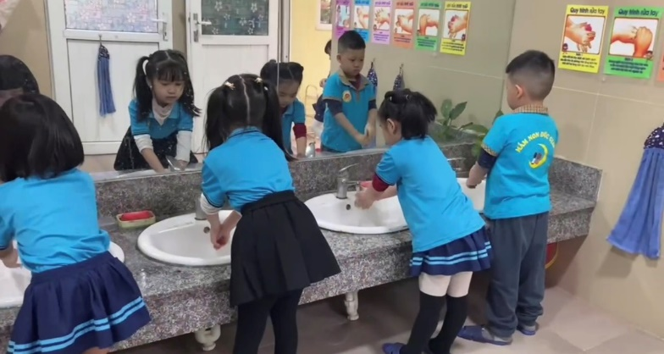
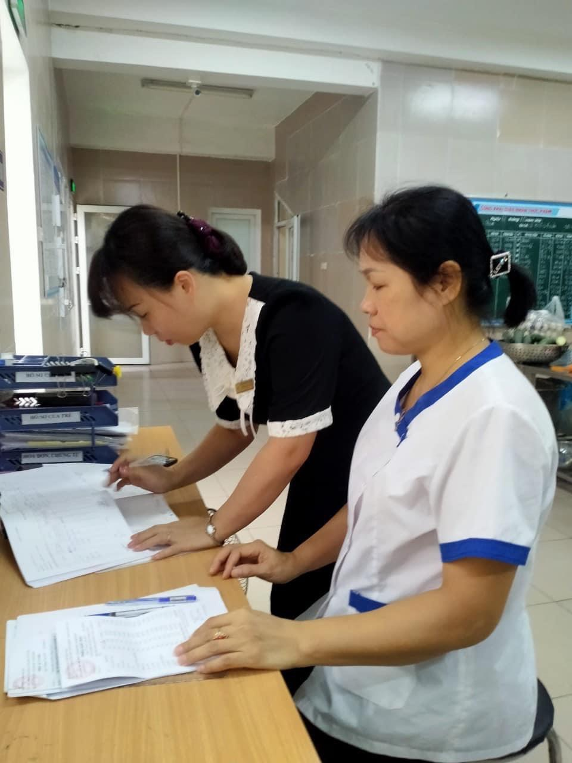
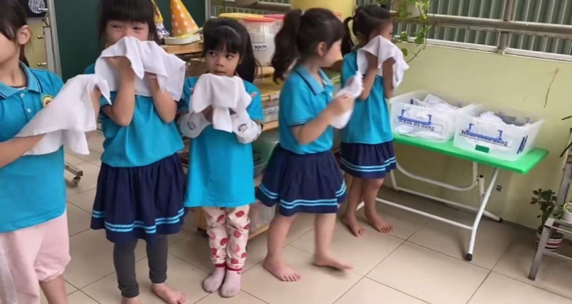
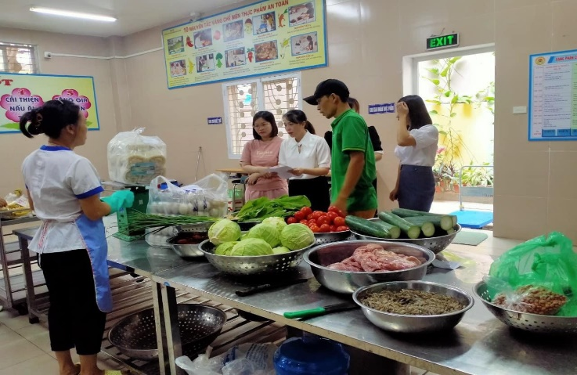
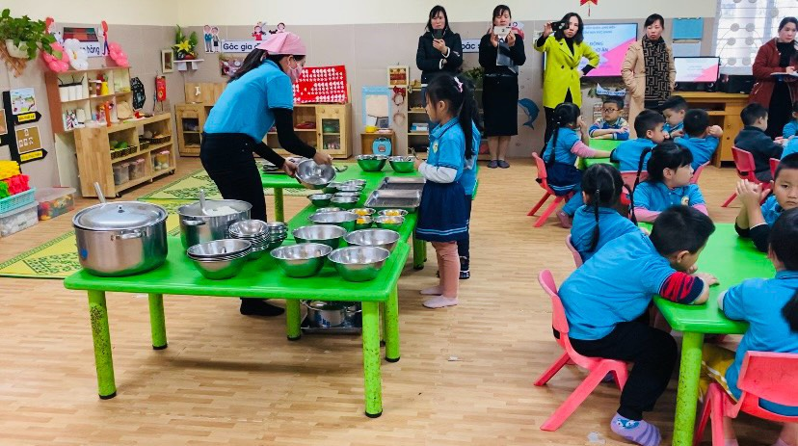
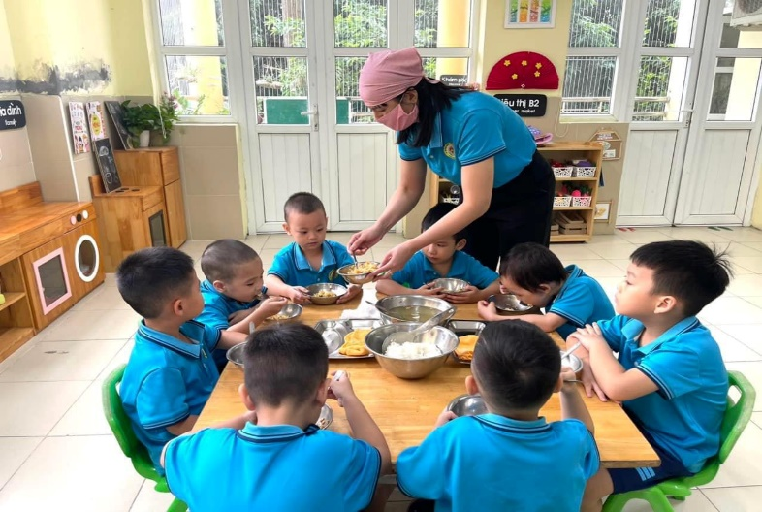
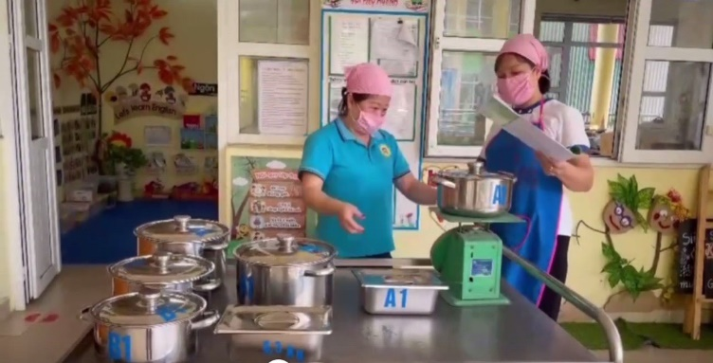

V. TÀI LIỆU THAM KHẢO
- Quy chế nuôi dạy trẻ bàn hành theo Quyết định số 39/QĐUB ngày 22/4/1984 của Ủy ban bảo vệ bà mẹ và trẻ em Trung ương, quyết định về việc ban hành quy chế nuôi dạy trẻ trong nhà trẻ; Quy chế nuôi dạy trẻ mầm non (Ban hành kèm theo quyết định sô 1115/GDMN ngảy 07/11/2001)
- Chương trình Giáo dục mầm non (Bộ Giáo dục và Đào tạo)
- Tâm lý học trẻ em lứa tuổi mầm non.
Nguyễn Ánh Tuyết – chủ biên – Nguyễn Như Mai – Đinh Kim Thoa)
- Tâm lý học trẻ em tập 1,2,3 (Ngô Công Hoàn)
- Giáo trình Sinh lý học trẻ em - Tạ Thúy Loan - Trần Thị Lan - NXB ĐHSP

